Стороны параллелограмма равны 9 и 15. Высота, опущенная на первую сторону, равна 10. Найдите высоту, опущенную на вторую сторону параллелограмма.
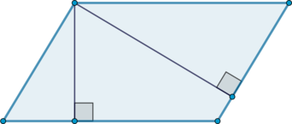

Упростить выражение
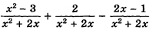

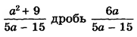
Вычесть из

